# Робота з Базою даних

## Генератори

В розробленій базі даних, генератори використовуються для всіх табличок. Вони використовуються для створення унікального ідентифікатора, який є первинним ключом таблички. Далі наведений текст скрипта, що задає поле з генератором:

id int GENERATED ALWAYS AS IDENTITY

У всіх табличках поле для ідентифікатора називається “id”. Тому для інших табличок, генератор створюється аналогічно.

## Збережені процедури та функцій

Відповідно до поставлених вимог та аналізу предметного середовища було розроблено наступні 12 функцій.

### Функція ActualCarKilometrage

Данна функція приймає як параметр ідентифікатор автомобіля та повертає поточний пробіг автомобіля. Результат виконання наведений на рисунку 7.1.

CREATE OR REPLACE FUNCTION ActualCarKilometrage(carID IN integer)

RETURNS int

AS $$

DECLARE

actualKilometrage int;

BEGIN

SELECT kilometrage

FROM inspections WHERE car_id = carID

ORDER BY inspection_date DESC LIMIT 1

INTO actualKilometrage;

RETURN actualKilometrage;

END;

$$ LANGUAGE plpgsql;

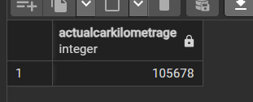

Рисунок 7.1 – Результат виконання ActualCarKilometrage для авто з ідентифікатором 15

### Функція GetLastCarInspectionDate

Функція GetLastCarInspectionDate повертає дату останнього технічного огляду автомобіля, ідентифікатор автомобіля передається як параметр. Результат виконання наведений на рисунку 7.2.

CREATE OR REPLACE FUNCTION GetLastCarInspectionDate(carID IN integer)

RETURNS date

AS $$

DECLARE

lastInspectionDate date;

BEGIN

SELECT inspection_date FROM inspections

WHERE car_id = carID ORDER BY inspection_date DESC

LIMIT 1 INTO lastInspectionDate;

RETURN lastInspectionDate;

END;

$$ LANGUAGE plpgsql;

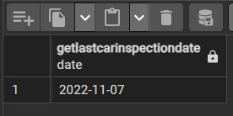

Рисунок 7.2 - Результат виконання GetLastCarInspectionDate для авто з ідентифікатором 12

### Функція GetCarsThatNeedInspection

Розроблена функція повертає набір автомобілів, які не проходили технічний огляд протягом заданого проміжку часу. Функція може бути корисна менеджеру підрозділу, щоб отримати інформацію про автомобілі, які потребують огляду. Результат виконання наведений на рисунку 7.3.

CREATE OR REPLACE FUNCTION GetCarsThatNeedInspection(timeSpan IN interval)

RETURNS TABLE(

car_name varchar(50),

license_plate varchar(8),

time_since_last_inspection interval

)

AS $$

DECLARE

carRecord record;

last_inspection_date timestamp;

BEGIN

for carRecord in (SELECT id,cars.car_name, cars.license_plate FROM cars) LOOP

last_inspection_date := GetLastCarInspectionDate(carRecord.id);

time_since_last_inspection := age(CURRENT_DATE, last_inspection_date);

if time_since_last_inspection >= timeSpan THEN

car_name := carRecord.car_name;

license_plate := carRecord.license_plate;

RETURN NEXT;

END IF;

END LOOP;

END;

$$ LANGUAGE plpgsql;

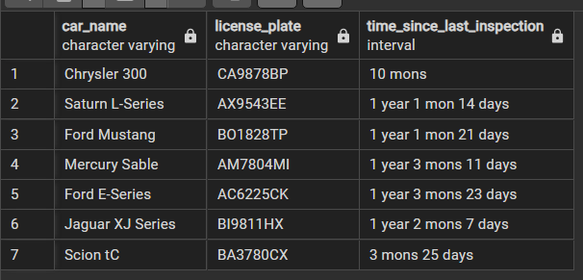

Рисунок 7.3 – Результат виконання ActualCarKilometrage

На рисунку 7.3 виведені всі автомобілі, що не мали технічного огляду більше ніж трьох місяців.

### Функція GetTimeForEquipmentReservation

Дана функція повертає вільні інтервали часу в які обладнання не використовується. Вона приймає як параметри дату, для якої обраховується час, час початку робочого дня, час кінця робочого дня та ідентифікатор обладнання. Результат виконання наведений на рисунку 7.4.

CREATE OR REPLACE FUNCTION GetTimeForEquipmentReservation

(

workDayStart time,

workDayEnd time,

reservationDate date,

equipmentID int

)

RETURNS TABLE(

startTime time,

endTime time

)

AS $$

DECLARE

reservation record;

previousTime time;

BEGIN

previousTime := workDayStart;

for reservation in (

SELECT CAST(equipment_schedule.startTime AS time), CAST(equipment_schedule.endTime AS time)

FROM equipment_schedule WHERE CAST(equipment_schedule.startTime AS date) = reservationDate

AND equipment_id = equipmentID) LOOP

if reservation.startTime::time != previousTime THEN

startTime := previousTime;

endTime := reservation.startTime;

RETURN NEXT;

END IF;

previousTime := reservation.endTime;

END LOOP;

if workDayEnd != previousTime THEN

startTime := previousTime;

endTime := workDayEnd;

RETURN NEXT;

END IF;

END;

$$ LANGUAGE plpgsql;

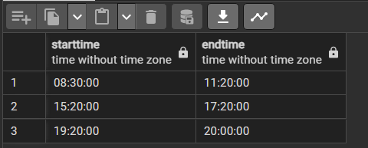

Рисунок 7.4 - Результат виконання GetTimeForEquipmentReservation

На рисунку 7.4 зображені час, протягом якого обладнання з ідентифікатором 5 вільне на 3 вересня 2023 року, якщо робочий день від 8:30 до 20:00.

### Функція GetEmployeeWorkHours

Дана функція обчислює скільки годин пропрацював працівник в заданий термін. В якості параметрів вона приймає ідентифікатор працівника, та період за який рахуються години. Результат виконання наведений на рисунку 7.6.

CREATE OR REPLACE FUNCTION GetEmployeeWorkHours

(

fromDate date,

toDate date,

employeeID int

)

RETURNS int

AS $$

DECLARE

workhours int;

BEGIN

SELECT EXTRACT(hour FROM SUM(endTime-startTime)) as hours FROM employees

JOIN work_schedule ON work_schedule.employee_id = employees.id

WHERE CAST(startTime AS date) BETWEEN fromDate AND toDate

AND employee_id = employeeID

INTO workhours;

RETURN workhours;

END;

$$ LANGUAGE plpgsql;

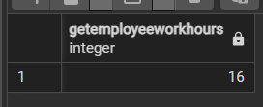

Рисунок 7.6 – Результат виконання GetEmployeeWorkHours

На рисунку 7.6 виведено скільки годин пропрацював працівник з ідентифікатором 15 з 1 по 22 грудня.

### Функція CalculateEmpolyeesWorkLoad

Функція CalculateEmpolyeesWorkLoad обчислює завантаженість робітників у відсотках. Як параметри вона приймає час початку та кінця робочого дня та часовий інтервал для якого робиться обрахунок. Результат виконання наведений на рисунку 7.7.

CREATE OR REPLACE FUNCTION CalculateEmpolyeesWorkLoad

(

workDayStart time,

workDayEnd time,

fromDate date,

toDate date

)

RETURNS TABLE(

fullname varchar(100),

workload varchar(5)

)

AS $$

DECLARE

scheduleRecord record;

maxHours decimal;

BEGIN

maxHours:= EXTRACT(hour FROM (toDate - fromDate) * (workDayEnd - workDayStart))/2;

for scheduleRecord in (SELECT employees.fullname, SUM(endTime-startTime) as hours FROM employees JOIN work_schedule ON work_schedule.employee_id = employees.id

WHERE CAST(startTime AS date) BETWEEN fromDate AND toDate

GROUP BY employees.fullname

) LOOP

fullname := scheduleRecord.fullname;

workload := CAST(ROUND((EXTRACT(hour FROM scheduleRecord.hours) / maxHours)*100, 1) AS varchar(5)) || '%';

RETURN NEXT;

END LOOP;

END;

$$ LANGUAGE plpgsql;

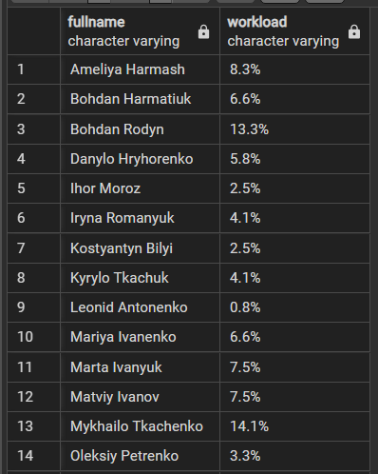

Рисунок 7.7 – Результат виконання CalculateEmpolyeesWorkLoad

На рисунку 7.7 зображена завантаженість робітників з 1 по 22 грудня, якщо робочий день з 8:30 до 20:00.

### Функція CountCarsByMake

Дана функція рахує всі автомобілі вказаної марки. Результат виконання наведений на рисунку 7.8.

CREATE OR REPLACE FUNCTION CountCarsByMake(brand IN varchar(25))

RETURNS int

AS $$

DECLARE

resultCount int;

BEGIN

SELECT COUNT(*) FROM (SELECT car_name FROM cars

WHERE car_name like brand||'%') INTO resultCount;

RETURN resultCount;

END;

$$ LANGUAGE plpgsql;

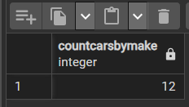

Рисунок 7.8 – Результат виконання CountCarsByMake

На рисунку 7.8 наведена кількість автомобілів марки “ Фольксваген”

### Процедура AddSpecificDetailToRepair

Розроблена функція додає до списку використаних деталей певного ремонту деталь, якої немає в базі. Як аргументи функція приймає назву деталі, її ціну, кількість деталей та ідентифікатор ремонту.

Щоб переконатись, що процедура працює, виконаєм виконаємо наступну команду:

CALL AddSpecificDetailToRepair(8,'Dynamic TurboBoost Module', 50000,1);

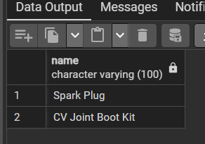

Рисунок 7.9 – Список замінених деталей до виконання процедури

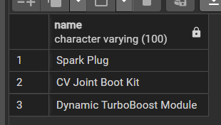

Рисунок 7.10 – Список замінених деталей після виконання процедури

### Функція GetTimeForEmployeeReservation

Розроблена функція повертає вільні інтервали часу в які працівник не працює над ремонтом. Вона приймає як параметри дату, для якої обраховується час, час початку робочого дня, час кінця робочого дня та ідентифікатор працівника. Результат виконання наведений на рисунку 7.5.

CREATE OR REPLACE FUNCTION GetTimeForEmployeeReservation

(

workDayStart time,

workDayEnd time,

reservationDate date,

employeeID int

)

RETURNS TABLE(

startTime time,

endTime time

)

AS $$

DECLARE

reservation record;

previousTime time;

BEGIN

previousTime := workDayStart;

for reservation in (

SELECT CAST(work_schedule.startTime AS time), CAST(work_schedule.endTime AS time)

FROM work_schedule WHERE CAST(work_schedule.startTime AS date) = reservationDate

AND employee_id = employeeID) LOOP

if reservation.startTime::time != previousTime THEN

startTime := previousTime;

endTime := reservation.startTime;

RETURN NEXT;

END IF;

previousTime := reservation.endTime;

END LOOP;

if workDayEnd != previousTime THEN

startTime := previousTime;

endTime := workDayEnd;

RETURN NEXT;

END IF;

END;

$$ LANGUAGE plpgsql;

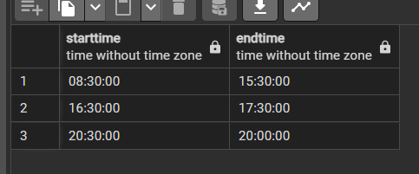

Рисунок 7.5 - Результат виконання GetTimeForEmployeeReservation

На рисунку 7.5 зображені час, протягом якого працівник з ідентифікатором 5 вільний на 13 листопада 2023 року, якщо робочий день від 8:30 до 20:00.

### Функція MakeReportAboutCar

Дана функція виводить всю історію ремонтів, обслуговування та замінених деталей вказаного автомобіля. Результат виконання наведений на рисунку 7.11.

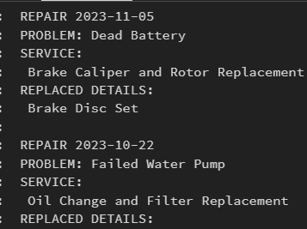

Рисунок 7.11 – Результат виконання MakeReportAboutCar

На рисунку 7.11 наведена повна історія ремонтів, замінених деталей та проведеного обслуговування для автомобіля з ідентифікатором 28.

### Функція CanReservateEquipment

Дана функція перевіряє чи можна забронювати обладнання на вказаний час. Вона перевіряє чи не пересікається вказаний часовий проміжок з іншим бронюванням. Як параметри приймає ідентифікатор обладнання, час початку бронювання та час кінця. Функція використовується в роботі тригерів reservateEquipment та UpdateReservationEquipment, результат виконання функції наведений в пунктах 1.3.7 та 1.3.8 відповідно.

CREATE OR REPLACE FUNCTION CanReservateEquipment(newStartTime IN timestamp, newEndTime IN timestamp, equipmentID in integer)

RETURNS bool

AS $$

DECLARE

reservationDate date;

reservation record;

canReservate bool := true;

BEGIN

reservationDate := CAST(newStartTime AS date);

for reservation in (

SELECT equipment_schedule.startTime, equipment_schedule.endTime FROM equipment_schedule

WHERE CAST(startTime AS date) = reservationDate AND equipment_id = equipmentID

) LOOP

if (reservation.startTime, reservation.endTime) OVERLAPS (newStartTime, newEndTime) THEN

canReservate := false;

END IF;

END LOOP;

RETURN canReservate;

END;

$$ LANGUAGE plpgsql;

### Функція CanReservateEmployee

Дана функція перевіряє чи можна додати запис в розклад працівника на вказаний час. Вона перевіряє чи не пересікається вказаний часовий проміжок з іншими записами в його розкладі. Як параметри приймає ідентифікатор працівника, час початку роботи над ремонтом та час кінця. Функція використовується в роботі тригерів reservateEmployee та UpdateReservationEmployee , результат виконання функції наведений в пунктах 1.3.9 та 1.3.10 відповідно.

## Тригери

### Тригер checkRepair

Тригер спрацьовує перед доданням до таблиці “repairs” та відповідає за збереження цілісності даних в ній. Його призначення перевіряти виконуваність бізнес-правила “В одного автомобіля не може відбуватись два ремонти одночасно”. Результати спрацювання тригера наведені на рисунку 7.12.

CREATE OR REPLACE FUNCTION checkRepair()

RETURNS trigger

AS $$

DECLARE

carID integer;

BEGIN

carID := NEW.car_id;

IF EXISTS( SELECT * FROM repairs WHERE car_id = carID AND endDate IS NULL) THEN

RETURN NULL;

END IF;

RETURN NEW;

END;

$$ LANGUAGE plpgsql;

CREATE OR REPLACE TRIGGER checkRepair

BEFORE INSERT ON repairs

FOR EACH ROW EXECUTE FUNCTION checkRepair();

Щоб перевірити роботу тригера, спробуємо зареєструвати ремонт для машини, яка вже ремонтується. Для цього виконаємо наступну команду:

INSERT INTO repairs(problem, startdate, car_id) VALUES('Engine overheating', '2023-12-05', 113);

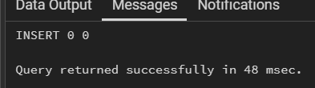

Рисунок 7.12 – Результат спрацювання тригера checkRepair

### Тригер deleteCar

Розроблений тригер спрацьовує перед видаленням з таблиці “cars”. Він виконує функцію каскадного видалення, при видалення автомобіля з бази спочатку видаляється вся інформація про його ремонти та огляди, а потім вже сама інформація про автомобіль.

CREATE OR REPLACE FUNCTION deleteCar()

RETURNS trigger

AS $$

BEGIN

DELETE FROM repairs WHERE car_id = OLD.id;

DELETE FROM inspections WHERE car_id = OLD.id;

RETURN OLD;

END;

$$ LANGUAGE plpgsql;

CREATE OR REPLACE TRIGGER deleteCar

BEFORE DELETE On cars

FOR EACH ROW EXECUTE FUNCTION deleteCar();

Щоб перевірити, чи спрацьовує тригер, видалимо автомобіль з ідентифікатором 15.

DELETE FROM cars WHERE id = 15;

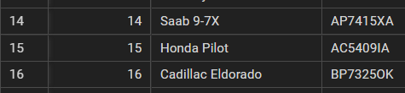

Рисунок 7.13 – таблиця “cars” до видалення

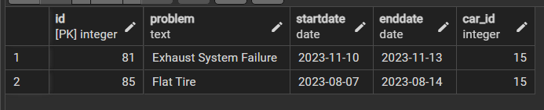

Рисунок 7.14 – Ремонти автомобіля до видалення

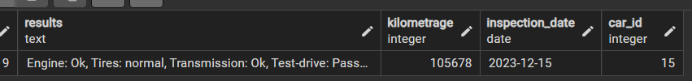

Рисунок 7.15 – Огляди автомобіля до видалення

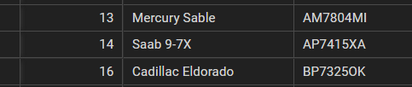

Рисунок 7.16 – таблиця “cars” після видалення

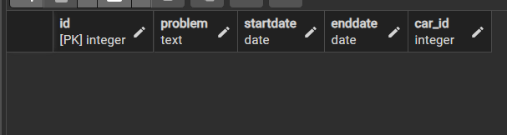

Рисунок 7.17 – Ремонти автомобіля після видалення

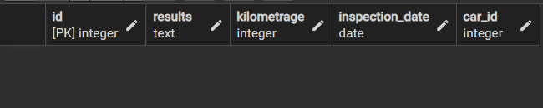

Рисунок 7.18 – Технічні огляди автомобіля після видалення

Як бачимо із рисунків 7.13 – 7.18 після видалення автомобіля інформація про його огляди та ремонти теж видалилась.

### Тригер checkLicensePlateBeforeAddition

Даний тригер виконуєтся перед додаванням в таблицю “cars” та контролює, щоб номерні знаки були коректного формату. Результат спрацювання тригера наведений на рисунку 7.19.

CREATE OR REPLACE FUNCTION checkLicensePlate() RETURNS trigger

AS $$

DECLARE

regionCode char(2);

series char(2);

numbers int;

BEGIN

regionCode := substring(new.license_plate, 1,2);

series := substring(new.license_plate, 7, 2);

BEGIN

numbers := substring(new.license_plate, 3,4)::int;

EXCEPTION WHEN invalid_text_representation THEN RETURN NULL;

END;

IF regionCode IN ('AA', 'AB', 'AC', 'AE', 'AH', 'AI' ,'AM', 'AO', 'AP', 'АT', 'AX', 'BA', 'BB', 'BC', 'BE', 'BH', 'BI', 'BM', 'BO', 'BP', 'BT', 'BX',

'CA', 'CB', 'CE') THEN

IF series ~ '[A-Z]{2}' THEN RETURN NEW;

END IF;

END IF;

RETURN NULL;

END;

$$ LANGUAGE plpgsql;

CREATE OR REPLACE TRIGGER checkLicensePlateBeforeAddition

BEFORE INSERT ON cars

FOR EACH ROW EXECUTE FUNCTION checkLicensePlate();

Спробуємо додати автомобіль з неправильними номерними знаками:

INSERT INTO cars(car_name, license_plate, year_of_manufacture)

VALUES ('Volkswagen Passat', 'GF54d5GD', 2009);

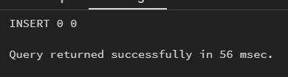

Рисунок 7.19 – Результат спрацювання тригера checkLicensePlateBeforeAddition

Як бачимо з рисунку 7.19 не вдалося додати автомобіль з некоректними номерними знаками.

### Тригер checkLicensePlateBeforeUpdating

Даний тригер аналогічний попередньому, але перевіряє умову коректності знаків перед оновленням запису. Результат спрацювання тригера наведений на рисунку 7.20.

CREATE OR REPLACE TRIGGER checkLicensePlateBeforeUpdating

BEFORE UPDATE ON cars

FOR EACH ROW EXECUTE FUNCTION checkLicensePlate();

Для того, щоб перевірити його роботу спробуємо оновити номерні знаки у автомобіля з ідентифікатором 15 на неправильні.

UPDATE cars SET license_plate = '34АААА45' WHERE id = 15;

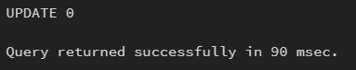

Рисунок 7.20 – Результат спрацювання тригера checkLicensePlateBeforeAddition

Як бачимо з рисунку 7.20 не вдалося оновити номерні знаки на некоректні.

### Тригер checkKilometrageBeforeUpdating

Тригер checkKilometrageBeforeUpdating спрацьовує перед оновленням пробігу автомобіля в таблиці “inspections”. Його основне призначення перевіряти, чи виконується бізнес-правило “Пробіг зафіксований на одному із оглядів авто повинен бути більший або рівний пробігу з попереднього огляду”

CREATE OR REPLACE FUNCTION checkKilometrage()

RETURNS trigger

AS $$

DECLARE

lowerBound int;

upperBound int;

BEGIN

SELECT kilometrage FROM inspections

WHERE car_id = new.car_id AND inspection_date < new.inspection_date

ORDER BY inspection_date DESC LIMIT 1 INTO lowerBound;

SELECT kilometrage FROM inspections

WHERE car_id = new.car_id AND inspection_date > new.inspection_date

ORDER BY inspection_date DESC LIMIT 1 INTO upperBound;

IF lowerBound IS NULL THEN

IF new.kilometrage <= upperBound THEN

RETURN new;

END IF;

ELSEIF upperBound IS NULL THEN

IF new.kilometrage >= lowerBound THEN

RETURN new;

END IF;

ELSE

IF new.kilometrage >= lowerBound AND new.kilometrage <= upperBound THEN

RETURN new;

END IF;

END IF;

RETURN null;

END;

$$ LANGUAGE plpgsql;

CREATE OR REPLACE TRIGGER checkKilometrageBeforeUpdating

BEFORE UPDATE ON inspections

FOR EACH ROW EXECUTE FUNCTION checkKilometrage();

Для перевірки тригер спробуємо оновити пробіг для одного із оглядів автомобіля з id 75. На рисунку 7.21 наведені всі огляди даного автомобіля перед оновленням.

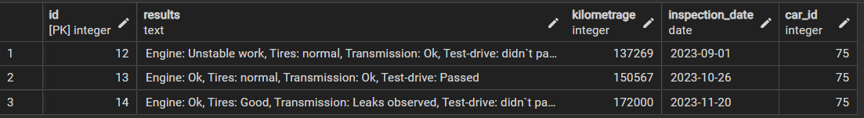

Рисунок 7.21 – Технічні огляди автомобіля з id 75

Для оновлення пробігу виконаємо наступну команду:

UPDATE inspections SET kilometrage = 200000 WHERE id = 13;

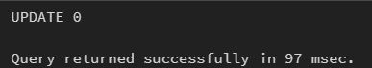

Рисунок 7.22 – Результат спрацювання тригеру checkKilometrageBeforeUpdating

Як бачимо із рисунку 7.22 тригер спрацював і не дав оновити пробіг на більший ніж у наступному огляді.

### Тригер checkKilometrageBeforeInserting

Даний тригер аналогічний попередньому, але спрацьовує перед додаванням інформації про новий технічний огляд.

CREATE OR REPLACE TRIGGER checkKilometrageBeforeInserting

BEFORE INSERT ON inspections

FOR EACH ROW EXECUTE FUNCTION checkKilometrage();

Спробуємо додати новий технічний огляд з пробігом 100000 для автомобіля з id 75.

INSERT INTO inspections(results, kilometrage, inspection_date, car_id)

VALUES('Test', 100000, '2023-12-15', 75);

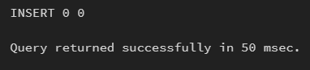

Рисунок 7.23 – Результат спрацювання тригера checkKilometrageBeforeInserting

Як бачимо із рисунку 7.23 тригер спрацював і не дав додати огляд з пробігом, що менший за попередній.

### Тригер TryReservateEquipment

Розроблений тригер спрацьовує перед додаванням нового запису до таблиці “Equipment_schedule”. Його основне призначення – перевіряти, чи допустимий проміжок часу намагається додати користувач. Якщо час, на який користувач хоче забронювати обладнання, перетинається із іншими записами в розкладі, то такий запис не може бути доданий.

CREATE OR REPLACE FUNCTION СheckReservationTimeForEquipment ()

RETURNS trigger

AS $$

BEGIN

IF (new.startTime < new.endTime) AND CanReservateEquipment(new.startTime, new.endTime, new.equipment_id) THEN

RETURN new;

END IF;

RETURN NULL;

END;

$$ LANGUAGE plpgsql;

CREATE OR REPLACE TRIGGER TryReservateEquipment

BEFORE INSERT ON equipment_schedule

FOR EACH ROW EXECUTE FUNCTION СheckReservateTimeForEquipment ();

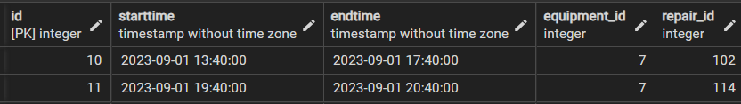

Рисунок 7.24 – Наявні бронювання для обладнання з id 7 на 1 вересня

Спробуємо додати бронювання для обладнання з id 7, що перетинається з раніше доданими бронюванням:

INSERT INTO equipment_schedule(startTime, endTime, equipment_id, repair_id)

VALUES('2023-09-01 12:00', '2023-09-01 14:30', 7, 23);

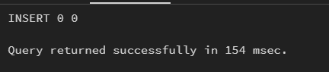

Рисунок 7.25 – Результат спрацювання тригера TryReservateEquipment

Як бачимо із рисунка 7.25, не вдалося додати бронювання з некоректним часом.

### Тригер UpdateReservationTimeForEquipment

Даний тригер аналогічний попередньому, але спрацьовує при оновлені часу бронювання обладнання.

CREATE OR REPLACE TRIGGER UpdateReservationTimeForEquipment

BEFORE UPDATE ON equipment_schedule

FOR EACH ROW EXECUTE FUNCTION СheckReservationTimeForEquipment();

Для перевірки тригера спробуємо оновити одне з бронювань, таким чином, щоб воно перетнулося в часі з іншим.

UPDATE equipment_schedule SET endTime = '2023-09-01 20:00' WHERE id = 10;

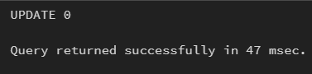

Рисунок 7.26 – Результат спрацювання тригера UpdateReservationTimeForEquipment

Як бачимо із рисунка 7.26, не вдалося оновити бронювання з некоректним часом.

### Тригер TryReservateEmployee

Даний тригер спрацьовує перед додаванням нового запису до таблиці “Work_schedule”. Його основне призначення – перевіряти, чи допустимий проміжок часу намагається додати користувач. Якщо час, на який користувач хоче доручити ремонт працівнику, перетинається з іншими записами в його розкладу, то такий запис не може бути доданий.

CREATE OR REPLACE FUNCTION СheckReservationTimeForEmployee()

RETURNS trigger

AS $$

BEGIN

IF (new.startTime < new.endTime) AND CanReservateEmployee(new.startTime, new.endTime, new.employee_id) THEN

RETURN new;

END IF;

RETURN NULL;

END;

$$ LANGUAGE plpgsql;

CREATE OR REPLACE TRIGGER TryReservateEmployee

BEFORE INSERT ON work_schedule

FOR EACH ROW EXECUTE FUNCTION СheckReservationTimeForEmployee();

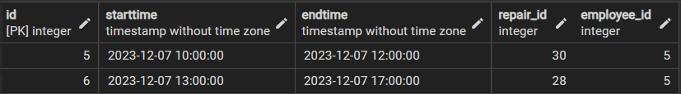

Рисунок 7.27 – Розклад роботи працівника з id 5 на 7 грудня

Щоб перевірити, чи спрацює тригер, додаймо для цього працівника запис в розклад, що перетинається в часі з іншими записами:

INSERT INTO work_schedule(startTime, endTime, repair_id, employee_id)

VALUES('2023-12-07 15:00', '2023-12-07 18:00', 25, 5);

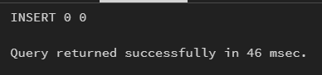

Рисунок 7.28 – Результат спрацювання тригера TryReservateEmployee

Як бачимо із рисунка 7.28, не вдалося додати запис із неправильним часом.

### Тригер UpdateReservationTimeForEmployee

Даний тригер аналогічний попередньому, але спрацьовує при оновленні запису в таблиці “work_schedule”.

CREATE OR REPLACE TRIGGER UpdateReservationTimeForEmployee

BEFORE UPDATE ON work_schedule

FOR EACH ROW EXECUTE FUNCTION СheckReservationTimeForEmployee();

Для перевірки спробуємо оновити час на такий, що перетинається з часом в інших записах:

UPDATE work_schedule SET endTime = '2023-12-07 15:00' WHERE id = 5;

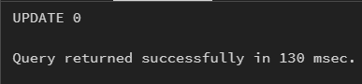

Рисунок 7.29 – Результат спрацювання тригера UpdateReservationTimeForEmployee

Як бачимо із рисунка 7.29, не вдалося оновити час запису на некоректний.

## Представлення

У цьому розділі будуть описані всі розроблені представлення. Вони є ключовим елементом структури бази даних. Представлення визначають зручний та оптимізований спосіб представлення даних для користувачів або додатків, забезпечуючи необхідний рівень абстракції та швидкий доступ до інформації. У цьому розділі детально розглядається функціональність кожного представлення, його призначення та вплив на роботу бази даних в цілому.

### Представлення usedDetailsInThisMonth

Це представлення виконує функцію звіту по використаним запчастинам за поточний місяць, а саме такі поля: назву деталі, її ціну та кількість. На рисунку 7.30 наведений результат вибірки даних з цього представлення.

CREATE OR REPLACE VIEW usedDetailsInThisMonth

AS SELECT name, cost, SUM(number) as number FROM repairs JOIN repairs_details

ON repairs.id = repairs_details.repair_id

JOIN details ON details.id = repairs_details.detail_id

WHERE EXTRACT(month from startDate) = EXTRACT(month from CURRENT_DATE)

GROUP BY name, cost;

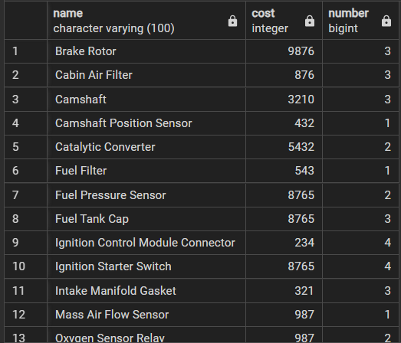

Рисунок 7.30 – Вибірка з представлення usedDetailsInThisMonth

### Представлення EquipmentOperationTimeThisMonth

Розроблене представлення відображає, скільки годин працювало обладнання за поточний місяць. Таким чином можна проаналізувати, які прилади використовуються найбільше та оптимізувати роботу. На рисунку 7.31 наведений результат вибірки з цього представлення.

CREATE OR REPLACE VIEW EquipmentOperationTimeThisMonth

AS SELECT name, SUM(EXTRACT(HOUR FROM (endTime - startTime))) as hours FROM equipment JOIN equipment_schedule

ON equipment.id = equipment_schedule.equipment_id

WHERE EXTRACT(month from startTime) = EXTRACT(month from CURRENT_DATE)

GROUP BY name

ORDER BY hours DESC;

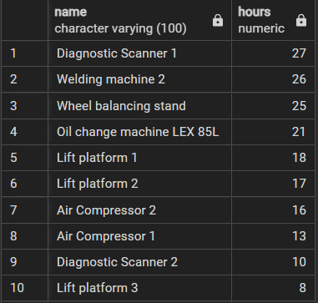

Рисунок 7.31 – Вибірка з представлення EquipmentOperationTimeThisMonth

### Представлення RepairCostsInThisMonth

Дане представлення є звітом за поточний місяць, який відображає інформацію про витрати на ремонт автомобілів. представлення надає корисний засіб для моніторингу та аналізу витрат на ремонт автомобілів протягом поточного місяця, що може бути важливим для управління та планування бюджету підприємства. На рисунку 7.32 наведений результат вибірки з цього представлення.

CREATE OR REPLACE VIEW RepairCostsInThisMonth

AS SELECT car_name, license_plate, SUM((cost*number)) as totalCost FROM cars JOIN repairs

ON car_id = cars.id

JOIN repairs_details ON repairs.id = repairs_details.repair_id

JOIN details ON details.id = detail_id

WHERE EXTRACT(month from startDate) = EXTRACT(month from CURRENT_DATE)

GROUP BY car_name, license_plate

ORDER BY totalCost DESC;

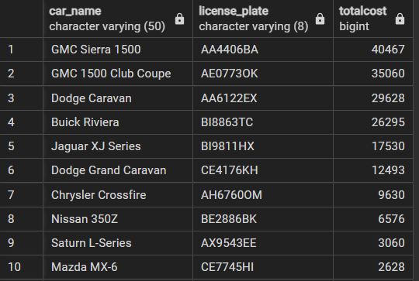

Рисунок 7.32 – Вибірка з представлення RepairCostsInThisMonth

## Запити

SQL запити – це базовий інструмент для маніпуляції з даними в СУБД. За їх допомогою можливо додавати, видаляти або оновлювати різну інформацію. У цьому розділі будуть представлені описи структури кожного запиту, використані оператори та функції, а також наведені приклади результатів виконання. Аналіз запитів зосереджений на розкритті їхнього функціонального призначення та визначенні ефективності в контексті роботи з базою даних.

* + 1. Запит, що виводить автомобілі, що найчастіше ремонтувались

Запит рахує всі ремонти автомобілів, визначає найбільшу кількість ремонтів та виводить автомобіля, в який кількість ремонтів дорівнює максимальній. На рисунку 7.33 Наведений результат роботи запита.

WITH numberOfRepairs AS(

SELECT car_name, license_plate, COUNT(*) as num

FROM cars JOIN repairs ON cars.id =car_id

GROUP BY car_name, license_plate

)

SELECT car_name, license_plate, num FROM numberOfRepairs WHERE num = (SELECT MAX(num)FROM numberOfRepairs);

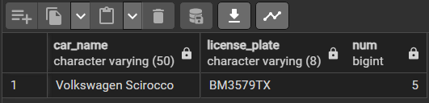

Рисунок 7.33 – Автомобілі, які найчастіше ремонтувались

* + 1. Запит, що виводить автомобілі, які ремонтуються в даний момент

Даний запит, виводить всі автомобілі, в яких є ремонт, у якому зазначена дата початку, але не зазначена дата кінця. Це означає, що автомобіль в даний момент ремонтується. На рисунку 7.34 наведений результат роботи запиту.

SELECT car_name, license_plate FROM cars, (SELECT car_id FROM repairs WHERE endDate IS NULL)

WHERE cars.id = car_id;

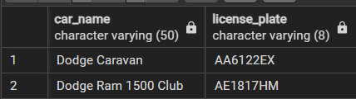

Рисунок 7.34 – Автомобілі, що в даний момент ремонтуються

* + 1. Запит, який виводить деталі, що були замінені в автомобілях

Цей запит використовує з’єднання таблиць “cars”, “repairs”, “repairs_details”, “details” , щоб вивести таблицю, яка містить такі поля: назва авто, номерні знаки, назва деталі, дата заміни деталі. На рисунку 7.35 наведений результат виконання запиту.

SELECT car_name, license_plate, details.name, startDate as date FROM cars

JOIN repairs ON car_id = cars.id

JOIN repairs_details ON repair_id = repairs.id

JOIN details ON detail_id = details.id

ORDER BY license_plate;

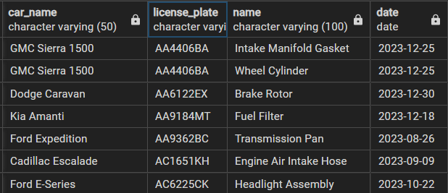

Рисунок 7.35 – Автомобілі та їх замінені деталі

* + 1. Запит, який виводить обслуговування, що було зроблене для автомобілів.

Цей запит використовує з’єднання таблиць “cars”, “repairs”, “repairs_details”, “services” , щоб вивести таблицю з обслуговуванням, що було проведене для автомобілів. На рисунку 7.36 наведений результат роботи запиту.

SELECT car_name, license_plate, services.name, startDate as date FROM cars

JOIN repairs ON car_id = cars.id

JOIN repairs_services ON repair_id = repairs.id

JOIN services ON service_id = services.id

ORDER BY license_plate;

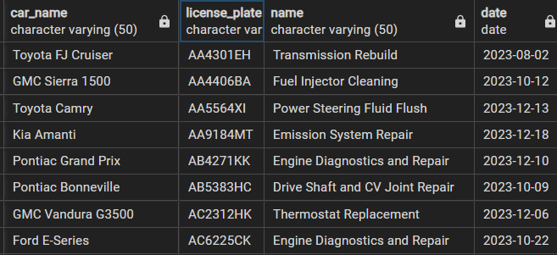

Рисунок 7.36 – Автомобілі та обслуговування, проведене для них

* + 1. Запит, що виводить план роботи працівників на сьогодні

Даний запит з’єднує таблиці “work_schedule”, “employees”, “repairs”, “cars” та відбирає ті записи у який дата початку дорівнює поточній. Результат виконання наведений на рисунку 7.37.

SELECT fullname,car_name, license_plate, problem, startTime, endTime FROM work_schedule

JOIN employees ON employee_id = employees.id

JOIN repairs ON repair_id = repairs.id

JOIN cars ON car_id = cars.id

WHERE DATE(startTime) = CURRENT_DATE

ORDER BY startTime;

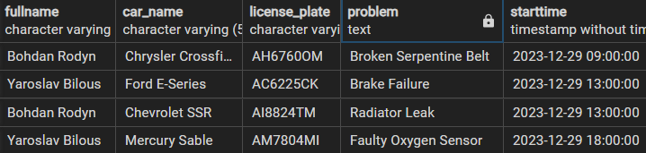

Рисунок 7.37 – План роботи працівників на 29 грудня

* + 1. Запит, що виводить бронювання обладнання на сьогодні

Даний запит з’єднує таблиці “equipment_schedule”, “equipment”, “repairs”, “cars” та відбирає ті записи у який дата початку дорівнює поточній. Результат виконання наведений на рисунку 7.38.

SELECT name, car_name, license_plate, startTime, endTime FROM equipment_schedule

JOIN equipment ON equipment_id = equipment.id

JOIN repairs ON repair_id = repairs.id

JOIN cars ON car_id = cars.id

WHERE DATE(startTime) = CURRENT_DATE

ORDER BY startTime;

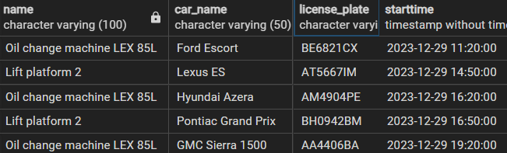

Рисунок 7.38 – Бронювання обладнання на 29 грудня

* + 1. Запит, що виводить автомобіль з найбільшим пробігом

Запит, знаходить технічний огляд, в якому був зафіксований найбільший пробіг та виводить назву автомобіля, номерні знаки та пробіг. Результат виконання запиту наведений на рисунку 7.39.

SELECT car_name, license_plate, kilometrage FROM cars JOIN inspections

ON car_id = cars.id

WHERE kilometrage = (

SELECT MAX(kilometrage) FROM cars JOIN inspections

ON car_id = cars.id);

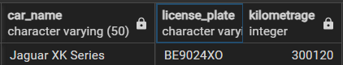

Рисунок 7.39 – Автомобіль з найбільшим пробігом

* + 1. Запит, що виводить працівників з їх спеціальностями

Запит з’єднує таблиці “employees” та “professions” та виводить результуючу таблицю. Результат виконання запиту наведений на рисунку 7.40.

SELECT fullname, professions.name FROM employees

JOIN professions ON profession_id = professions.id;

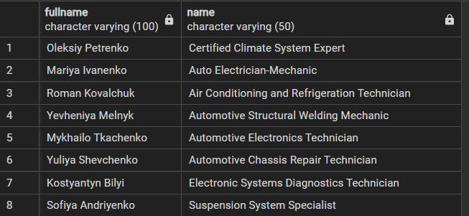

Рисунок 7.40 – Працівники та їх спеціальність

* + 1. Запит, що виводить працівників та ремонти, над якими вони працювали

Запит виводить назву автомобіля, який ремонтувався, опис несправності, ПІБ працівника та час, протягом якого працівник ремонтував автомобіль. Результат виконання запиту наведений на рисунку 7.41.

SELECT car_name, problem, fullname, startTime, endTime FROM employees

JOIN work_schedule ON employee_id = employees.id

JOIN repairs ON repair_id = repairs.id

JOIN cars ON car_id = cars.id;

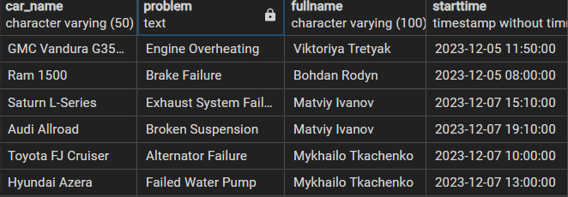

Рисунок 7.42 – Автомобілі та робітники, що їх ремонтували

* + 1. Запит, що виводить тип обладнання, яке найчастіше використовується.

Даний запит рахує кількість бронювань обладнання, визначає запис із максимальною кількістю бронювань та виводить його тип обладнання. Запит, може використовуватись для визначення пріоритету закупівлі нових приладів. Результат виконання запиту наведений на рисунку 7.42.

WITH numberOfEquipmentUsage AS(

SELECT equipment_types.name, COUNT(*) FROM equipment_types

JOIN equipments ON type_id = equipment_types.id

JOIN equipment_schedule ON equipment_id = equipments.id

GROUP BY equipment_types.name

)

SELECT name, count FROM numberOfEquipmentUsage WHERE count = (SELECT MAX(count) FROM numberOfEquipmentUsage);

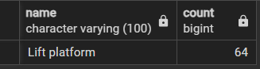

Рисунок 7.42 – Тип обладнання, що найчастіше використовувався

* + 1. Запит, що обчислює середню ціну деталей для ремонту

Запит, обчислює вартість деталей як добуток ціни на кількість та знаходить середня значення. Результат виконання запиту наведений на рисунку 7.43.

WITH detailsCost AS (

SELECT problem, SUM(cost*number) as cost FROM repairs

JOIN repairs_details ON repair_id = repairs.id

JOIN details ON detail_id = details.id

GROUP BY problem

)

SELECT AVG(cost) as AverageCost FROM detailsCost;

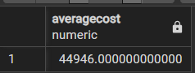

Рисунок 7.43 – Середня вартість деталей для ремонту

* + 1. Запит, що обчислює середні проміжок часу між технічними оглядами.

Запит обраховує різницю між датами двох оглядів та знаходить середня значення цих різниць. Запит може використовуватись, для оцінки дотримання норм проведення технічних оглядів. Результат виконання запиту наведений на рисунку 7.44.

SELECT AVG(interval) as averageInterval FROM (

SELECT age(f.inspection_date, s.inspection_date) as interval

FROM inspections f, inspections s WHERE f.car_id = s.car_id

AND f.inspection_date > s.inspection_date

);

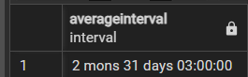

Рисунок 7.44 – Середній час між технічними оглядами

* + 1. Запит, що повертає всі технічні огляди, автомобіля, який має найбільший пробіг.

Даний запит спочатку знаходить автомобіль з найбільшим пробігом, а потім вибирає всі його технічні огляди. Результат виконання запиту наведений на рисунку 7.45.

SELECT car_name, results, kilometrage, inspection_date

FROM inspections JOIN cars ON car_id = cars.id

WHERE car_id =(

SELECT car_id FROM inspections

WHERE kilometrage = (

SELECT MAX(kilometrage) FROM inspections

)

)

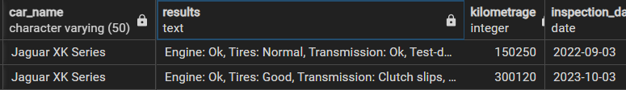

Рисунок 7.45 – Технічні огляди авто з найбільшим пробігом

* + 1. Запит, що виводить робітника, який працював найбільше годин в поточному місяці.

Запит спочатку обчислює, скільки годин працювали робітники, далі сортує їх за спаданням та відбирає першого працівника. Даний запит можк використовуватись для видачі премій та підвищення вмотивованості працівників. Результат виконання наведений на рисунку 7.46.

SELECT fullname, EXTRACT(hour FROM SUM(endTime - startTime)) as hours FROM employees

JOIN work_schedule ON employee_id = employees.id

WHERE EXTRACT(month from startTime) = EXTRACT(month from CURRENT_DATE)

GROUP BY fullname

ORDER BY hours DESC LIMIT 1;

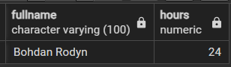

Рисунок 7.46 – Робітник, який відпрацював найбільшу кількість годин

* + 1. Запит, який виводить день тижня, в який найчастіше реєструвались нові ремонти.

Запит знаходить день тижня в який реєструвалися ремонти та знаходить день, що зустрічався найчастіше. Такий запит дозволить зрозуміти завантаженість підрозділу протягом тижня та ретельніше спланувати робочий день. Результат виконання наведений на рисунку 7.47.

WITH countOfRepairsByDay AS (

SELECT to_char(startDate::date, 'Day') as dow, COUNT(to_char(startDate::date, 'Day')) as count FROM repairs

GROUP BY dow

)

SELECT * FROM countOfRepairsByDay WHERE count = (SELECT MAX(count) FROM countOfRepairsByDay)

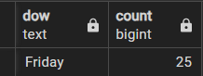

Рисунок 7.48 – Найбільш навантажений день тижня

* + 1. Запит, що обраховує середню тривалість ремноту

Даний запит обчислює середня значення різниці між датою кінця та датою початку. Він може бути застосований для оцінки ефективності підрозділу. Результат виконання наведений на рисунку 7.49.

SELECT car_name, license_plate, ROUND(AVG(EXTRACT(day FROM age(endDate, startDate))),3) as Duration FROM cars

JOIN repairs ON car_id = cars.id

GROUP BY car_name,license_plate ORDER BY Duration

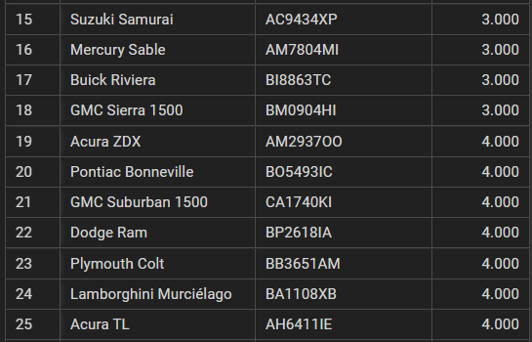

Рисунок 7.49 – Середні тривалості ремонтів автомобілів у днях

* + 1. Запит, який виводить авто, в яких був ремонт двигуна

Даний запит знаходить всі ремонти, в описі яких згадується слово “Двигун”. Результат виконання запиту наведений на рисунку 7.50.

SELECT car_name, license_plate, problem FROM cars

JOIN repairs ON car_id = cars.id

WHERE problem ilike '%engine%';

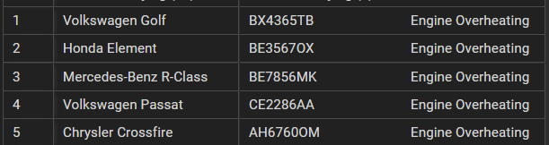

Рисунок 7.50 – Автомобілі, в яких були проблеми з двигуном

* + 1. Запит, що виводить середній пробіг авто за роками їх випуску

Запит обчислює пробіг авто та знаходить середнє між авто з однаковим роком випуску. Результат виконання наведений на рисунку 7.51.

WITH kilometrages AS(

SELECT car_id, MAX(kilometrage) as kilometrage FROM inspections

GROUP By car_id

)

SELECT year_of_manufacture, ROUND(AVG(kilometrages.kilometrage),3) as kilometrage FROM cars

JOIN kilometrages ON car_id = cars.id

GROUP BY year_of_manufacture

ORDER BY year_of_manufacture

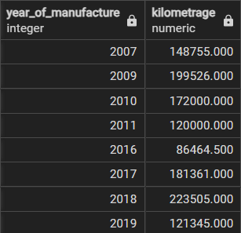

Рисунок 7.51 – Середній пробіг автомобілів за роками їх випуску

* + 1. Запит, що обчислює витрати на запчастини по місяцям

Запит обраховує вартість всіх деталей ремонту, сумує їх та групує по місяцям. Даний запит дає можливість зрозуміти, у який місяць були найбільші витрати на ремонт тощо. Результат виконання запиту наведений на рисунку 7.52.

SELECT EXTRACT(MONTH FROM startDate) AS monthNum, to_char(startDate, 'Month'), SUM(cost*number) FROM repairs

JOIN repairs_details ON repair_id = repairs.id

JOIN details ON detail_id = details.id

GROUP BY to_char(startDate, 'Month'), monthNum

ORDER BY monthNum

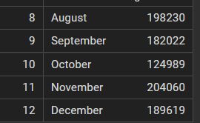

Рисунок 7.52 – Витрати на деталі по місяцям

* + 1. Запит, що виводить обслуговування, яке робили найчастіше у поточному місяці.

Запит відбирає всі ремонти поточного місяця, рахує в них обслуговування та виводить те, яке зустрічалося найбільшу кількість раз. Даний може дати розуміння, які послуги потрібно покращити в першу чергу. Результат виконання наведений на рисунку 7.53.

SELECT name, COUNT(*) FROM repairs

JOIN repairs_services ON repair_id = repairs.id

JOIN services ON service_id = services.id

WHERE EXTRACT(month from startDate) = EXTRACT(month from current_date)

GROUP BY name ORDER BY count DESC

LIMIT 1;

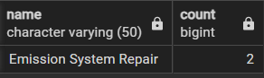

Рисунок 7.53 – Послуга, яка найчастіше надавалась у грудні

## Оптимізація

Оптимізація бази даних є ключовим етапом у забезпеченні ефективності та продуктивності системи. Загалом цей процес складається з багатьох аспектів. Перший шлях зробити базу ефективнішою – це нормалізація відношень. При цьому оптимізація досягається завдяки зменшенню зайвого дублювання інформації. Інший шлях – це оптимізувати саме запити. У цьому розділі будуть розглядатися саме оптимізація запитів.

Одним із потужним методів прискорення запитів є створення індексів. Швидкодія запиту досягається завдяки створенні додаткової структури даних, яка дозволяє робити швидкий пошук за заданими полями.

* + 1. Оптимізація першого запиту

Для оптимізації візьмемо наступний запит:

SELECT * FROM equipment_schedule

JOIN repairs ON repair_id = repairs.id

JOIN cars ON car_id = cars.id

WHERE startTime BETWEEN '2023-10-24 8:30' AND '2023-10-24 20:00';

Щоб побачити план виконання запиту використаємо конструкцію “EXPLAIN ANALYZE”. На рисунку 7.54 наведений план та час виконання запиту до оптимізації.

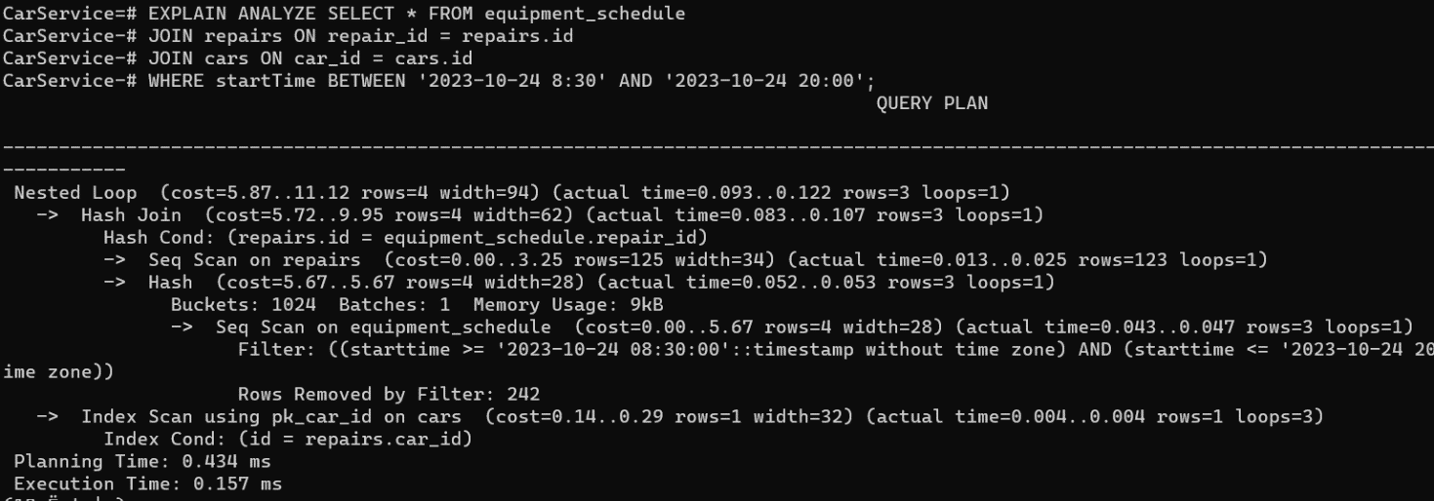

Рисунок 7.54 - План та час виконання першого запиту до оптимізації

Далі створимо індекс на таблицю “equipment_schedule” за полем “startTime”.

CREATE INDEX startDate_index ON equipment_schedule(startTime);

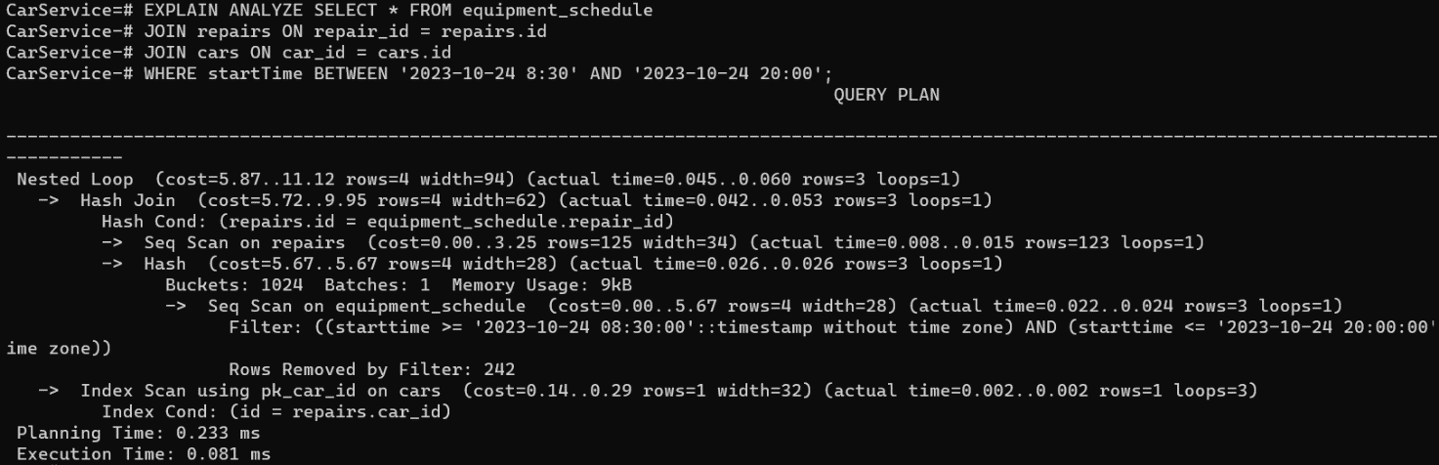

Рисунок 7.55 - План та час виконання першого запиту після оптимізації

Як бачимо із рисунків 7.54 та 7.55 час виконання запиту значно скоротився, отже оптимізація пройшла успішно.

* + 1. Оптимізація другого запиту

Для остаточної перевірки роботи індексів оптимізуємо наступний запит:

WITH kilometrages AS(

SELECT car_id, MAX(kilometrage) as kilometrage FROM inspections

GROUP By car_id

)

SELECT year_of_manufacture, ROUND(AVG(kilometrages.kilometrage),3) as kilometrage FROM cars

На рисунку 7.56 наведений план та час виконання запиту до створення індексу.

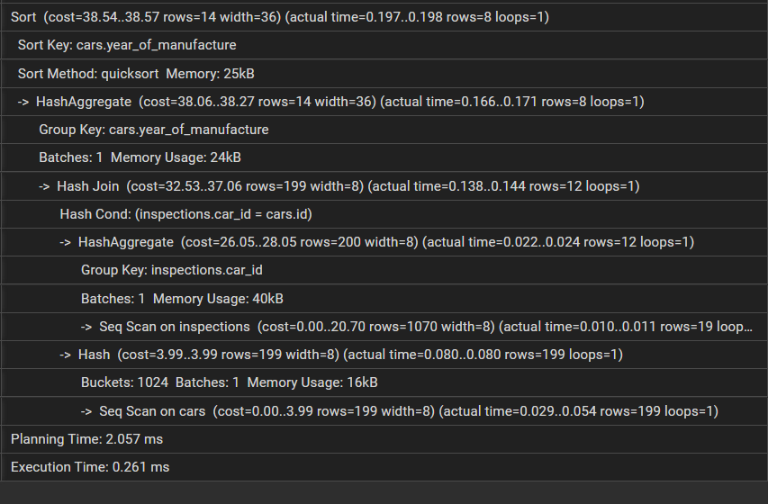

Рисунок 7.56 – План та час виконання другого запиту до оптимізації

Далі створимо індекс на таблицю “ inspections” за полем “kilometrage”:

CREATE INDEX kilometrage_index ON inspections(kilometrage);

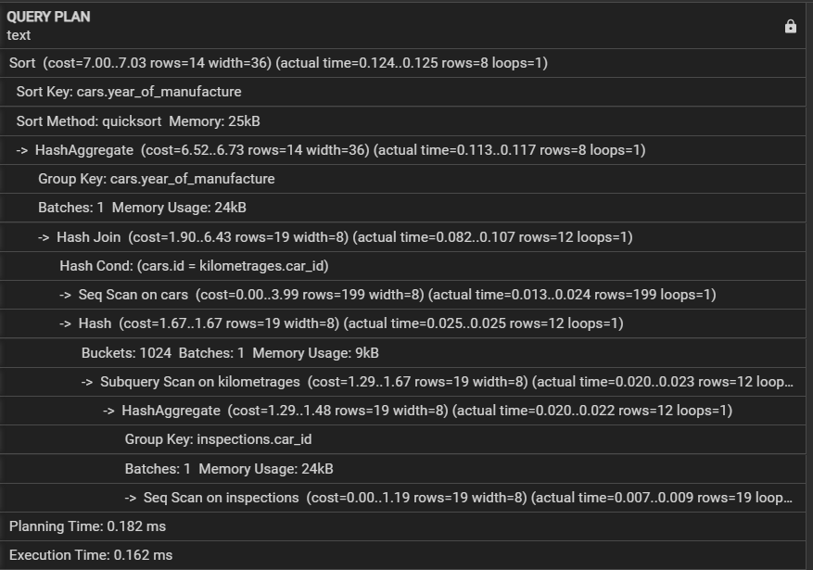

Рисунок 7.57 – План та час виконання другого запиту після оптимізації

З рисунків 7.56 та 7.57 можна побачити, що час виконання другого запиту теж став значно менший.